- PV操作
  - 进程的同步与互斥
    - 生产者和消费者问题
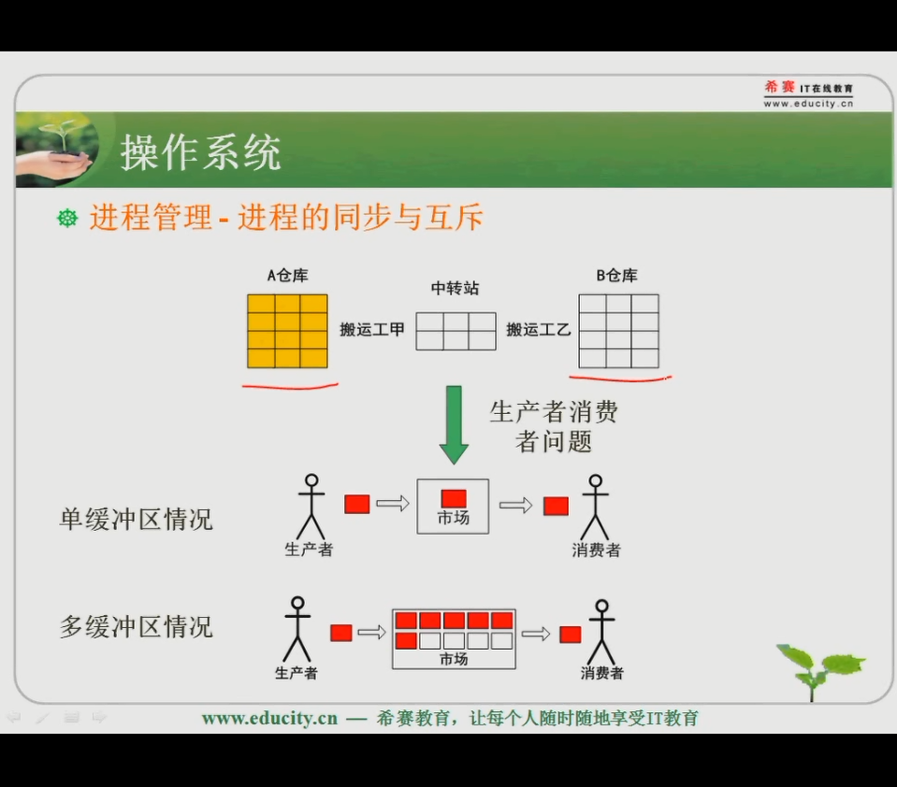
  - 临界资源
    - 进程间需要互斥访问的共享资源
  - 临界区
    - 每个进程中访问临界资源的代码
  - 信号量
    - 是一种特殊的变量
  - P操作:s=s-1，若S<0，进程暂停执行，进入等待队列
    - 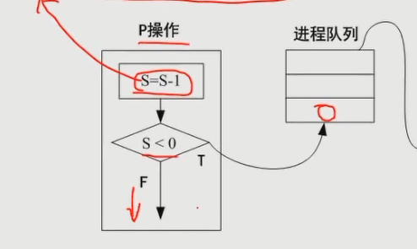
    - 占用资源
  - v操作:s=s+1，若S《＝0，唤醒等待队列中的一个进程
    - 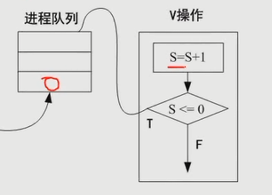
    - 释放资源
  - PV操作
    - 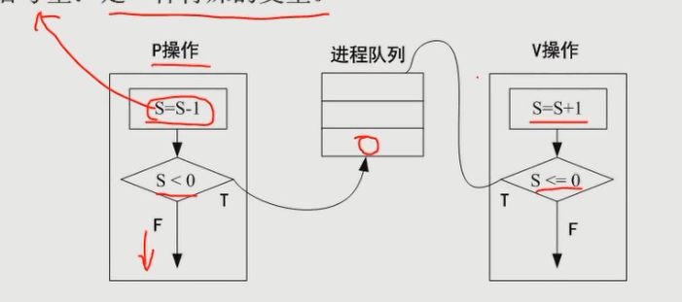
    - 简单互斥控制
    - 简单同步
    - 生产－消费
  - 关系
    - 可并行执行
    - 直接制约
    - 间接制约
    - 可通过增加资源减缓制约

